Deteksi Fraud Transaksi Kartu Kredit Menggunakan Kartu Kredit Menggunakan Ensemble Method dengan Penanganan Class Imbalance

Aziz Rahmad Arifin (5054251002)

ABSTRAK
Deteksi fraud pada transaksi kartu kredit merupakan permasalahan klasifikasi class imbalance yang ekstrem. Penelitian ini bertujuan membandingkan performa berbagai metode penanganan ketidakseimbangan kelas pada dataset Credit Card Fraud Detection (284.807 transaksi, 492 fraud). Metode yang dibandingkan meliputi baseline tanpa penanganan, oversampling (SMOTE, Borderline-SMOTE, SMOTE-ENN), dan undersampling (RandomUnderSampel, NearMiss-1), dengan Random Forest sebagai model klasifikas. Evaluasi menggunakan Precision, Recall, F1-Score, ROC-AUC, dan AUPRC. Hasil menunjukkan bahwa baseline tanpa penanganan memberikan F1 tertinggi (0,8791), sedangkan SMOTE-ENN memberikan AUPRC tertinggi (0,8689) dan Recall tinggi (0,8367). Undersampling sangat cepat namun menghasilkan precision ROC-AUC terbukti menyesatkan pada dataset imbalanced, sementara AUPRC lebih representatif. Disimpulkan bahwa SMOTE-ENN memberikan trade-off terbaik untuk konteks fraud detection.
Kata kunci: fraud detection, class imbalance, SMOTE, undersampling, Random Forest, AUPRC

Latar Belakang
1.1 Konteks Masalah
Fraud transaksi kartu kredit merupakan permasalahan serius dalam industri keuangan. Deteksi dini fraud dapat mencegah kerugian finansial yang signifikan. Namun, deteksi fraud menghadapi tantangan utama: class imbalance yang ekstrem. Dataset Credit Card Fraud Detection dari Kaggle (MLG-ULB) berisi 284.807 transaksi yang dilakukan oleh pemegang kartu Eropa pada September 2013 selama 2 hari. Dari jumlah tersebut, hanya 492 transaksi (0,172%) yang merupakan fraud. Dataset ini memiliki 28 fitur hasil PCA (V1–V28) yang telah dianonimkan untuk alasan kerahasiaan, ditambah fitur Time (detik sejak transaksi pertama) dan Amount (nominal transaksi).
1.2 Masalah Class Imbalance
Rasio imbalance pada dataset ini mencapai 578 : 1 (normal : fraud) seperti ditunjukkan pada Gambar 1.1. Kondisi ini menyebabkan:
- Model konvensional cenderung bias ke kelas mayoritas memprediksi "normal" untuk hampir semua transaksi
- Akurasi menjadi metrik yang menyesatkan. Model yang selalu memprediksi "normal" mendapat akurasi 99,83% namun tidak menangkap satu pun fraud.
- Model gagal menangkap pola fraud karena kelas minoritas "tenggelam" dalam data.
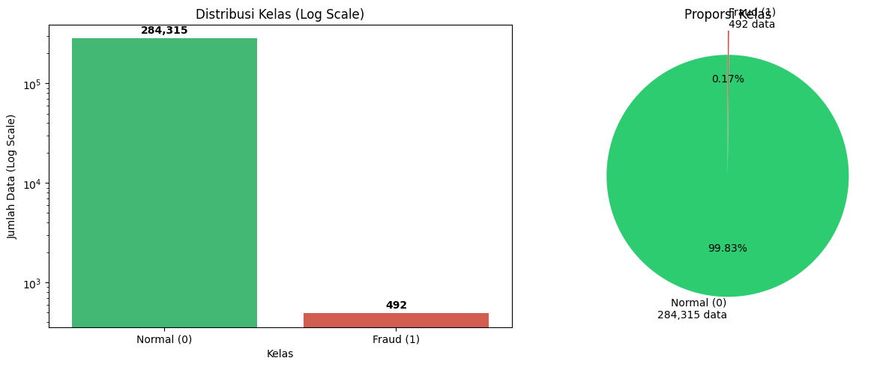
Gambar 1.1 Distribusi Kelas Countplot (kiri) dan Pie Chart (kanan). Terlihat jelas ketidakseimbangan ekstrem: 99,827% normal vs 0,173% fraud. Irisan fraud pada pie chart nyaris tak terlihat.

1.3 Tujuan Praktikum
- Menganalisis distribusi kelas dan karakteristik dataset fraud detection
- Menerapkan feature engineering pada fitur waktu.
- Membandingkan performa model Random Forest tanpa dan dengan penanganan class imbalance.
- Membandingkan dua pendekatan penanganan imbalance yaitu oversampling (SMOTE, Borderline-SMOTE, SMOTE-ENN) dan undersampling (RandomUnderSampler, NearMiss-1)
- Mengevaluasi model menggunakan metrik yang tepat seperti Precision, Recall, F1-Score, ROC-AUC, dan AUPRC.
1.4 Mengapa Akurasi Tidak Cukup?
Pada dataset imbalanced, akurasi didominasi kelas mayoritas. Contohnya adalah model yang selalu memprediksi "normal" mendapat akurasi 99,83% terlihat bagus, tapi tidak berguna karena tidak ada fraud yang tertangkap. Metrik yang lebih tepat meliputi:
- Recall yaitu nilai yang mengukur proporsi seluruh fraud yang sebenarnya positif berhasil diprediksi
- Precision yaitu nilai yang mengukur proporsi prediksi fraud yang benar positif dari seluruh prediksi positif
- F1-Score yaitu nilai yang mengukur keseimbangan precision dan recall melalui rata-rata harmonik terutama untuk data tidak seimbang
- AUPRC (Area Under the Precision-Recall Score) yaitu nilai yang mengukur performa model pada berbagai ambang batas keputusan dengan menghitung luas area di bawah kurva precision-recall

Metodologi Penelitian
2.1 Dataset
Aspek | Detail
Sumber | Kaggle: MLG-ULB Credit Card Fraud Detection
Jumlah transaksi | 284.807
Jumlah fraud | 492
Fitur | V1-V28 (PCA), Time, Amount
Target | Class (0= normal, 1= fraud)

2.2 Alur Praktikum
Alur praktikum digambarkan pada Gambar 2.1:

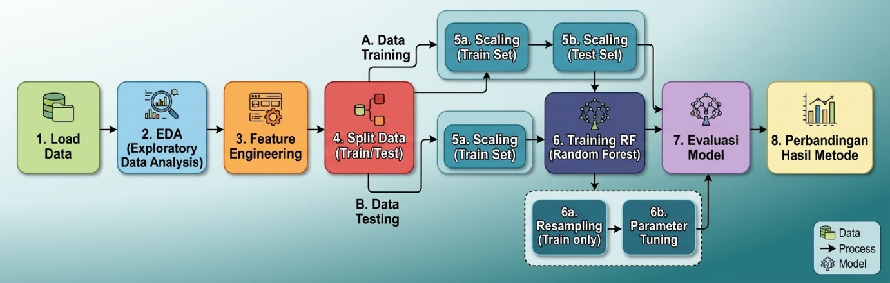
Gambar 2.1 Diagram alur praktikum dari load data hingga perbandingan metode.
2.3 Eksplorasi Data
Berdasarkan distribusi kelas pada Gambar 1.1 melalui countplot dan pie chart, terlihat bahwa dataset mengalami ketidakseimbangan kelas (extreme class imbalance) yang sangat tinggi. Statistik variabel Time dan Amount pada Gambar 2.2 menunjukkan bahwa rentang waktu transaksi berada pada 0 hingga 172.792 detik atau sekitar dua hari, sedangkan variabel Amount memiliki distribusi menceng ke kanan (right-skewed) dengan rentang nilai 0 hingga 25.691 dan banyak ditemukan pencilan (outlier).
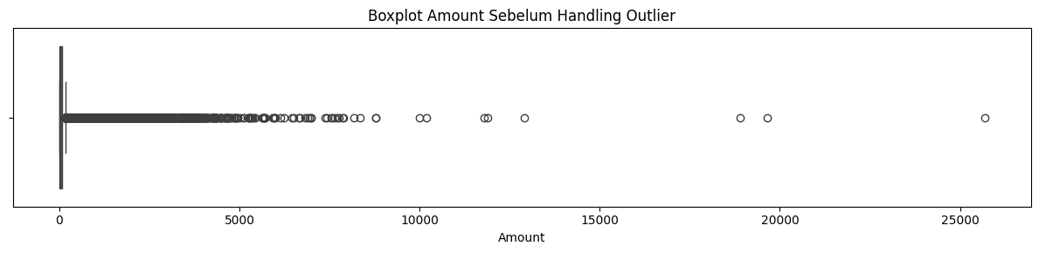
Gambar 2.2
Analisis berdasarkan jam pada Gambar 2.3 menunjukkan bahwa tingkat fraud tertinggi terjadi pada pukul 02.00 dengan persentase 1,71%, sedangkan tingkat fraud terendah terjadi pada pukul 10.00 dengan persentase 0,048%.

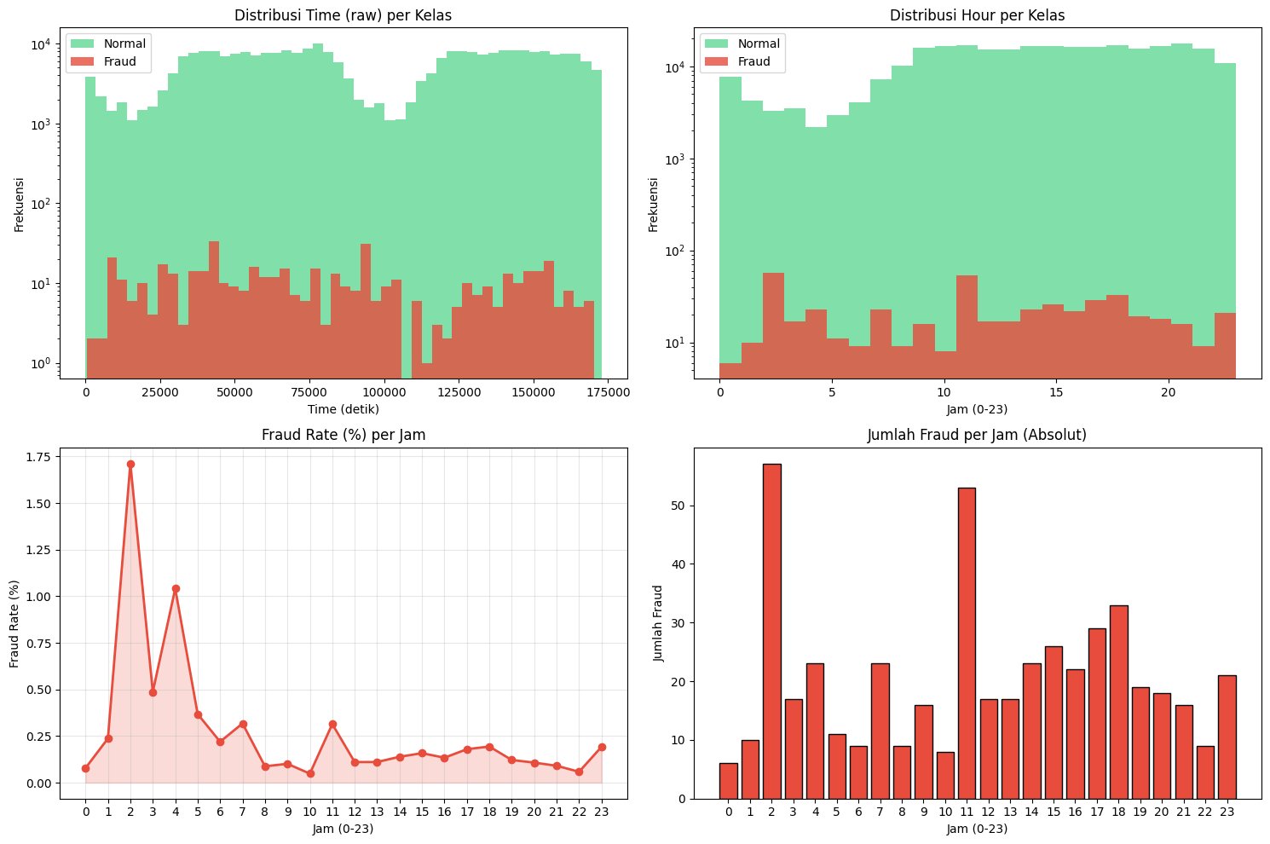
Gambar 2.3
Selanjutnya, hasil uji statistik Mann-Whitney U dan Kolmogorov-Smirnov menunjukkan bahwa terdapat perbedaan distribusi variabel Hour yang signifikan secara statistik dengan nilai p < 0,05.

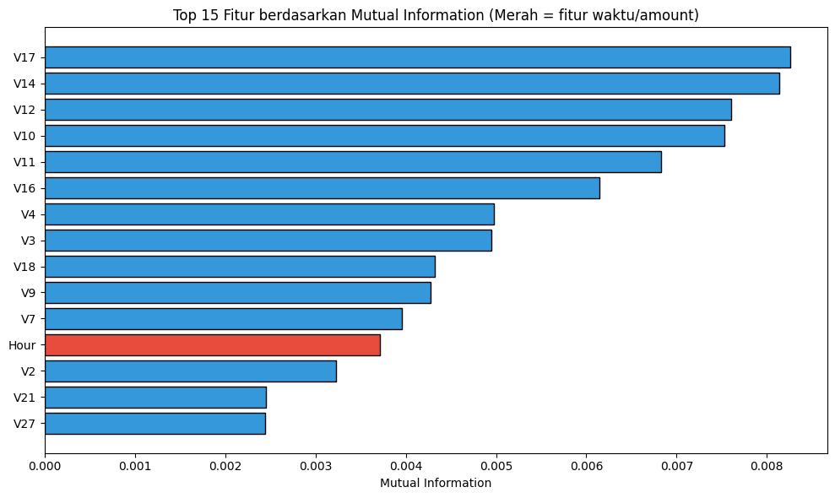
Gambar 2.4
Berdasarkan analisis Mutual Information pada Gambar 2.4, variabel V17, V14, V12, V10, dan V11 merupakan variabel yang paling informatif dalam mengidentifikasi transaksi fraud, sementara variabel Hour juga termasuk dalam 15 variabel dengan nilai informasi tertinggi.
2.4 Rekayasa Pembuatan Fitur Turunan
Pada tahap feature engineering, fitur Time yang merepresentasikan waktu transaksi dalam detik dikonversi menjadi fitur yang lebih mudah diinterpretasikan, yaitu Hour, Hour_sin, Hour_cos, dan IsNight. Fitur Hour diperoleh dengan mengonversi waktu transaksi menjadi jam dalam rentang 0–23, sedangkan Hour_sin dan Hour_cos digunakan untuk merepresentasikan pola waktu secara siklikal sehingga hubungan antara jam yang berdekatan, termasuk pukul 23.00 dan 00.00, dapat dipertahankan. Sementara itu, fitur IsNight digunakan untuk mengidentifikasi transaksi yang terjadi pada malam hingga dini hari, yaitu pukul 01.00–05.00, dengan nilai 1 untuk transaksi pada rentang tersebut dan 0 untuk transaksi di luar rentang tersebut. Validasi fitur menunjukkan bahwa variabel Hour memiliki perbedaan distribusi yang signifikan secara statistik berdasarkan uji Mann-Whitney dengan nilai p = 1,45 × 10⁻¹⁴. Selain itu, nilai Mutual Information pada Hour sebesar 0,00371 lebih tinggi dibandingkan Time, yang menunjukkan bahwa fitur Hour memberikan informasi yang lebih relevan dalam mengidentifikasi transaksi fraud. Hasil analisis juga menunjukkan bahwa tingkat fraud pada transaksi malam hari (IsNight = 1) mencapai 0,73%, sedangkan pada waktu lainnya (IsNight = 0) sebesar 0,14%. Dengan demikian, tingkat fraud pada malam hari sekitar 5,2 kali lebih tinggi dibandingkan waktu lainnya, sehingga fitur IsNight berpotensi membantu model dalam mengenali pola transaksi fraud berdasarkan waktu kejadian.
2.5 Praproses Data
Pembagian dataset dilakukan menggunakan metode train-test split dengan rasio 80:20 dan parameter stratify = y untuk memastikan proporsi kelas fraud dan non-fraud tetap seimbang secara relatif pada data latih maupun data uji. Hasil pembagian menghasilkan 227.845 sampel data latih dengan 394 transaksi fraud dan 56.962 sampel data uji dengan 98 transaksi fraud. Selanjutnya, dilakukan proses scaling terhadap fitur numerik dengan metode yang disesuaikan dengan karakteristik masing-masing fitur. Fitur Time ditransformasikan menggunakan RobustScaler karena memiliki rentang nilai yang besar, sedangkan fitur Amount menggunakan PowerTransformer dengan metode Yeo-Johnson karena distribusinya menceng ke kanan (right-skewed) dan mengandung nilai nol. Parameter transformasi dipelajari hanya dari data latih, kemudian diterapkan pada data uji untuk mencegah kebocoran data (data leakage). Proses resampling juga hanya dilakukan pada data latih, sementara data uji dipertahankan dalam distribusi aslinya, dengan proporsi fraud sekitar 0,172%. Pendekatan ini bertujuan agar evaluasi model mencerminkan kondisi nyata ketika transaksi fraud sangat jarang ditemukan dibandingkan transaksi normal.
2.6 Metode Penanganan Imbalance
Kelompok | Metode | Deskripsi
Baseline | Tanpa Handling | Pembanding dasar
Oversampling | SMOTE | Interpolasi antar tetangga minoritas
Oversampling | Borderline-SMOTE | Fokus di boundary
Oversampling | SMOTE-ENN | SMOTE + Cleaning ENN
Undersampling | RandomUnderSampler | Buang mayoritas acak
 | NearMiss-1 | Pilih mayoritas dekat boundary
2.7 Model & Evaluasi
Model yang digunakan adalah Random Forest dengan 100 pohon keputusan, random_state=42, dan n_jobs=-1. Evaluasi dilakukan menggunakan metrik Precision, Recall, F1-Score, ROC-AUC, dan AUPRC untuk mengukur kinerja model dalam mendeteksi transaksi fraud. Hasil evaluasi disajikan melalui bar chart, confusion matrix, dan heatmap untuk memudahkan analisis performa model.

Hasil dan Pembahasan
Melalui penggunaan teknik Exploratory Data Analysis (EDA), sejumlah pengamatan kunci telah dibuat terkait dengan dataset ini
3.1 Distribusi Kelas Awal
Tabel 1. Beberapa baris pertama dataframe
Kelas | Jumlah | Persentase
Normal(0) | 284315 | 99,827%
Fraud(1) | 492 | 0,173%

3.2 Hasil Feature Engineering (Hour)
Data yang ditampilkan pada Tabel 1 menunjukkan lima baris pertama dari dataset yang digunakan dalam penelitian. Dataset ini mencakup variabel demografis dan indikator medis klinis pasien yang relevan dengan kriteria diagnosis penyakit jantung.
Tabel 2
Jam | Total Transaksi | Jumlah Fraud | Fraud Rate
2 | 3.328 | 57 | 1,7127%
4 | 2,209 | 23 | 1,0412%
3 | 3492 | 17 | 0,4868%
10 | 16.598 | 8 | 0,0482%
22 | 15441 | 9 | 0,0583%
Fraud rate dini hari (jam 2–4) hingga 35x lipat dibanding jam 10 pagi (lihat Gambar 2.3). Fraud rate IsNight=1 (0,73%) 5,2x lipat dibanding IsNight=0 (0,14%). Berdasarkan hasil EDA, fitur Hour, Hour_sin, Hour_cos, dan IsNight layak dipertahankan karena menunjukkan relevansi dalam mendeteksi transaksi fraud, yang didukung oleh hasil uji statistik signifikan (p < 0,05), analisis Mutual Information (Gambar 2.4), serta pola fraud rate berdasarkan waktu transaksi.
  - Hasil Perbandingan Metode
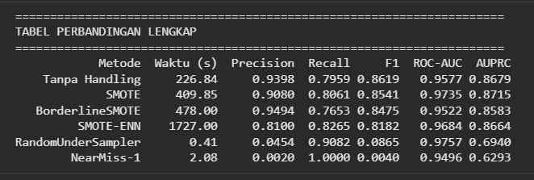
Gambar 3.1 Output Terminal Hasil Percobaan Berbagai Metode
  - Analisis per Metrik
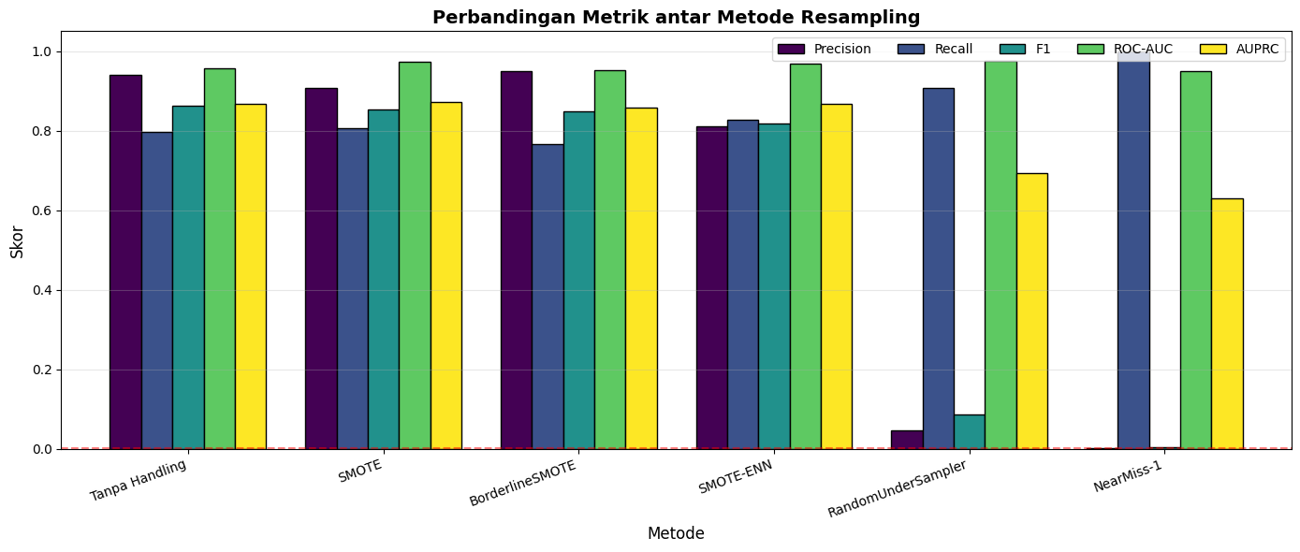
Gambar 3.4 Perbandingan Metrik antar Metode
Berdasarkan metrik Precision, metode tanpa handling memperoleh nilai tertinggi sebesar 0,9524, diikuti SMOTE sebesar 0,8617 dan SMOTE-ENN sebesar 0,8200. Sebaliknya, undersampling menghasilkan Precision yang sangat rendah, yaitu 0,0031–0,0468, yang berarti hanya sekitar 0,31–4,68% prediksi fraud yang benar.

Pada metrik Recall, NearMiss-1 memperoleh nilai tertinggi sebesar 0,9490, diikuti RandomUnderSampler sebesar 0,9082, SMOTE-ENN sebesar 0,8367, dan metode tanpa handling sebesar 0,8163. Hasil ini menunjukkan bahwa undersampling mampu mendeteksi lebih banyak transaksi fraud, tetapi berisiko menghasilkan banyak alarm palsu.

Berdasarkan F1-Score, metode tanpa handling kembali unggul dengan nilai 0,8791, diikuti SMOTE sebesar 0,8438 dan SMOTE-ENN sebesar 0,8283. Sementara itu, undersampling memperoleh F1-Score yang sangat rendah, yaitu 0,0062–0,0890, akibat rendahnya Precision.

Pada metrik ROC-AUC, RandomUnderSampler memperoleh nilai tertinggi sebesar 0,9758, diikuti SMOTE-ENN sebesar 0,9742, SMOTE sebesar 0,9741, dan metode tanpa handling sebesar 0,9577. Namun, ROC-AUC perlu diinterpretasikan secara hati-hati pada dataset yang sangat tidak seimbang karena belum sepenuhnya menggambarkan ketepatan prediksi kelas fraud.

Sementara itu, AUPRC tertinggi diperoleh SMOTE-ENN sebesar 0,8689, diikuti SMOTE sebesar 0,8574 dan metode tanpa handling sebesar 0,8503. Nilai ini menunjukkan bahwa SMOTE-ENN memiliki kinerja yang baik dalam mengevaluasi keseimbangan Precision dan Recall pada kelas fraud yang jumlahnya sangat sedikit.
  - Analisis per Confusion Matrix
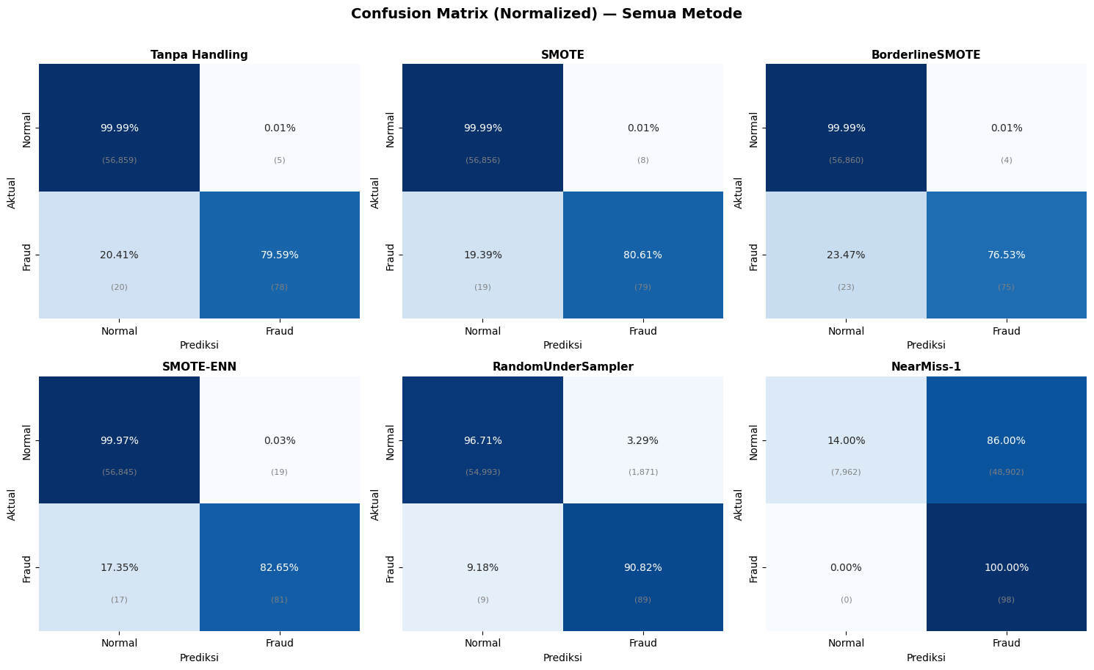
Gambar 3.5 Confusion Matrix dari keenam skenario
Confusion matrix seluruh metode ditampilkan pada Gambar 3.2 dalam bentuk heatmap yang dinormalisasi berdasarkan baris, dengan persentase dan jumlah absolut pada setiap sel. Hasilnya menunjukkan perbedaan pola prediksi antara metode tanpa handling dan undersampling. Selanjutnya, Gambar 3.3 memperlihatkan confusion matrix untuk RandomUnderSampler dan NearMiss-1. RandomUnderSampler menghasilkan sekitar 55.000 true negative (TN), 1.900 false positive (FP), 9 false negative (FN), dan 89 true positive (TP). Sementara itu, NearMiss-1 menghasilkan sekitar 54.000 TN, 2.900 FP, 5 FN, dan 93 TP.

Hasil tersebut menunjukkan bahwa meskipun undersampling memiliki Recall tinggi, metode ini menghasilkan banyak false positive, yaitu transaksi normal yang keliru diklasifikasikan sebagai fraud. Kondisi ini sejalan dengan nilai Precision yang sangat rendah, yaitu sekitar 0,31–4,68%. Dari sisi bisnis, tingginya jumlah alarm palsu dapat meningkatkan beban pemeriksaan transaksi dan mengganggu pengalaman nasabah akibat pemeriksaan atau pemblokiran transaksi normal yang tidak diperlukan. Oleh karena itu, pemilihan model perlu mempertimbangkan keseimbangan antara kemampuan mendeteksi fraud dan meminimalkan kesalahan klasifikasi transaksi normal.

  - Pembahasan ROC-AUC, Trade-off Oversampling dan Undersampling, serta Evaluasi Model
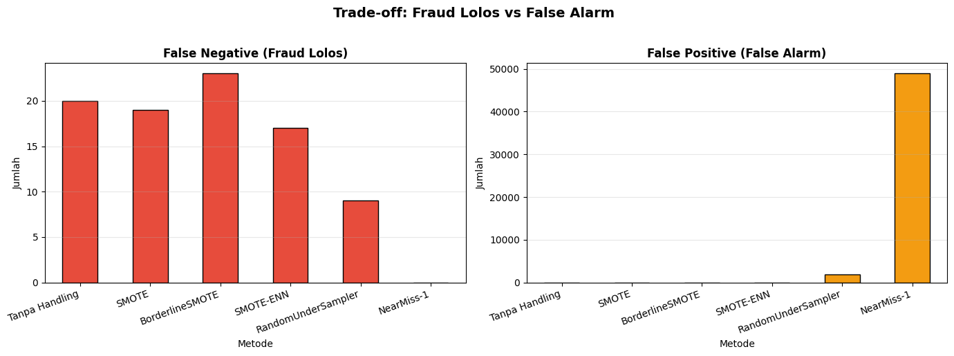
Gambar 3.6
Nilai ROC-AUC yang tinggi tidak selalu menunjukkan bahwa model memiliki Precision yang baik, terutama pada dataset yang sangat tidak seimbang (imbalanced dataset). Fenomena ini terlihat pada metode RandomUnderSampler dengan ROC-AUC sebesar 0,9758 dan Precision sebesar 0,0468, serta NearMiss-1 dengan ROC-AUC sebesar 0,9524 dan Precision sebesar 0,0031. ROC-AUC mengukur kemampuan model membedakan kelas melalui True Positive Rate (TPR) dan False Positive Rate (FPR) pada berbagai ambang keputusan. Namun, karena jumlah transaksi normal jauh lebih besar dibandingkan transaksi fraud, FPR yang relatif kecil sekalipun dapat menghasilkan ribuan false positive (FP). Sebagai contoh, FPR sekitar 3,2% dari 56.962 transaksi normal dapat menghasilkan sekitar 1.800 alarm palsu. Kondisi ini menyebabkan nilai ROC-AUC yang tinggi tidak selalu sejalan dengan Precision yang baik. Oleh karena itu, ROC-AUC perlu dilengkapi dengan Area Under the Precision-Recall Curve (AUPRC), yang berfokus pada hubungan antara Precision dan Recall sehingga lebih informatif dalam mengevaluasi kinerja model pada kelas minoritas. Hasil pengujian menunjukkan bahwa AUPRC SMOTE-ENN sebesar 0,8689 lebih tinggi dibandingkan RandomUnderSampler sebesar 0,6998. Hasil tersebut menunjukkan bahwa AUPRC dapat memberikan gambaran tambahan yang lebih relevan mengenai kemampuan model dalam mendeteksi transaksi fraud pada dataset yang tidak seimbang.

Perbandingan metode oversampling dan undersampling menunjukkan adanya trade-off antara waktu komputasi, jumlah informasi yang dipertahankan, dan kualitas prediksi. Metode oversampling, seperti SMOTE dan SMOTE-ENN, meningkatkan representasi kelas minoritas dengan menambahkan sampel fraud sintetis sehingga lebih banyak informasi dari data latih tetap dapat dimanfaatkan. Namun, metode ini membutuhkan waktu komputasi yang lebih lama, yaitu sekitar 150–758 detik, serta berpotensi menyebabkan overfitting apabila model terlalu menyesuaikan diri dengan karakteristik data latih. Sebaliknya, undersampling mengurangi jumlah sampel kelas mayoritas sehingga proses pelatihan menjadi jauh lebih cepat, yaitu sekitar 0,3–0,9 detik. Akan tetapi, pengurangan data secara drastis, dari ratusan ribu sampel menjadi sekitar 788 sampel pada metode tertentu, berisiko menghilangkan informasi penting dari transaksi normal dan meningkatkan kemungkinan underfitting. Selain itu, meskipun undersampling menghasilkan Recall yang tinggi, yaitu sekitar 0,91–0,95, nilai Precision yang hanya berkisar antara 0,003–0,047 menunjukkan bahwa sebagian besar transaksi yang diprediksi sebagai fraud sebenarnya merupakan transaksi normal. Dengan demikian, kemampuan model menangkap sebagian besar fraud belum tentu menunjukkan bahwa model tersebut efektif dalam penggunaan praktis apabila jumlah alarm palsu yang dihasilkan terlalu besar.

Perbedaan karakteristik tersebut menunjukkan bahwa tidak ada metode penanganan ketidakseimbangan kelas yang sepenuhnya bebas dari konsekuensi. Oversampling cenderung membutuhkan sumber daya komputasi lebih besar, sedangkan undersampling menawarkan efisiensi waktu dengan risiko kehilangan informasi. Dalam konteks deteksi fraud, pemilihan metode perlu mempertimbangkan keseimbangan antara Recall, Precision, waktu komputasi, dan jumlah kesalahan klasifikasi. Perbandingan jumlah false negative (FN), yaitu transaksi fraud yang tidak terdeteksi, dan false positive (FP), yaitu transaksi normal yang keliru ditandai sebagai fraud, untuk setiap metode ditampilkan pada Gambar 3.4. Visualisasi tersebut membantu memperlihatkan bahwa metode dengan FN rendah belum tentu memberikan hasil yang optimal apabila menghasilkan FP dalam jumlah sangat tinggi. Oleh sebab itu, evaluasi tidak seharusnya hanya berfokus pada kemampuan menangkap fraud, tetapi juga perlu mempertimbangkan beban pemeriksaan tambahan yang ditimbulkan oleh alarm palsu.

Selain ROC-AUC, AUPRC, Precision, dan Recall, akurasi juga tidak cukup digunakan sebagai metrik utama dalam evaluasi model deteksi fraud. Dengan proporsi transaksi fraud yang hanya sekitar 0,173%, model yang selalu memprediksi seluruh transaksi sebagai normal dapat memperoleh akurasi sekitar 99,83%, tetapi tidak berhasil mendeteksi satu pun transaksi fraud. Hal ini terjadi karena akurasi didominasi oleh kelas mayoritas, sehingga tidak secara langsung menggambarkan kemampuan model dalam mengenali kelas minoritas. Oleh karena itu, Recall diperlukan untuk mengukur proporsi transaksi fraud yang berhasil terdeteksi, sedangkan Precision digunakan untuk mengetahui proporsi prediksi fraud yang benar-benar merupakan fraud. Selanjutnya, F1-score dapat digunakan untuk menilai keseimbangan antara Precision dan Recall, sementara ROC-AUC dan AUPRC memberikan gambaran kinerja model pada berbagai ambang keputusan. Khusus untuk dataset yang sangat tidak seimbang, AUPRC perlu mendapat perhatian lebih karena memperlihatkan hubungan Precision dan Recall pada kelas minoritas. Secara keseluruhan, evaluasi model deteksi fraud sebaiknya menggunakan beberapa metrik secara bersamaan agar pemilihan model tidak hanya didasarkan pada akurasi atau satu nilai evaluasi, tetapi juga mempertimbangkan kemampuan mendeteksi fraud, tingkat alarm palsu, dan efisiensi komputasi.
3.8 Kesimpulan Hasil
Berdasarkan hasil pengujian dan evaluasi model deteksi fraud, dataset yang digunakan memiliki ketidakseimbangan kelas yang sangat tinggi, dengan proporsi transaksi fraud hanya sekitar 0,173% dari keseluruhan transaksi, sebagaimana ditunjukkan pada Gambar 1.1. Kondisi ini menyebabkan akurasi kurang representatif sebagai metrik evaluasi utama karena model dapat memperoleh akurasi tinggi tanpa mampu mendeteksi transaksi fraud secara efektif. Hasil pengujian juga menunjukkan bahwa model baseline tanpa penanganan ketidakseimbangan kelas menghasilkan F1-score tertinggi sebesar 0,8791. Hal ini mengindikasikan bahwa fitur-fitur hasil transformasi PCA pada dataset memiliki kemampuan diskriminatif yang baik untuk membedakan transaksi fraud dan normal, sehingga penanganan ketidakseimbangan kelas tidak selalu meningkatkan seluruh metrik evaluasi.

Di antara metode yang diuji, SMOTE-ENN memberikan hasil terbaik berdasarkan nilai AUPRC tertinggi sebesar 0,8689 dan Recall sebesar 0,8367. Hasil ini menunjukkan bahwa SMOTE-ENN mampu memberikan keseimbangan yang baik dalam mengevaluasi kemampuan model mendeteksi transaksi fraud pada dataset yang tidak seimbang. Sebaliknya, metode undersampling, seperti RandomUnderSampler dan NearMiss-1, memiliki keunggulan dalam efisiensi waktu komputasi, yaitu sekitar 0,3–0,9 detik, tetapi menghasilkan Precision yang sangat rendah, berkisar antara 0,003–0,047. Kondisi tersebut menunjukkan tingginya jumlah false positive atau alarm palsu sehingga metode undersampling kurang praktis untuk diterapkan pada sistem deteksi fraud yang membutuhkan hasil prediksi yang dapat ditindaklanjuti. Perbandingan kinerja tersebut juga memperkuat pentingnya penggunaan AUPRC sebagai metrik pendamping ROC-AUC, karena AUPRC lebih berfokus pada hubungan Precision dan Recall pada kelas minoritas, sebagaimana ditunjukkan pada Gambar 3.1 dan Gambar 3.3.

Selain itu, penerapan feature engineering melalui ekstraksi fitur waktu (Hour) menunjukkan manfaat dalam mengidentifikasi pola temporal transaksi fraud. Berdasarkan hasil analisis pada Gambar 2.3, tingkat fraud pada dini hari mencapai sekitar 35 kali lipat dibandingkan pada siang hari. Temuan ini menunjukkan bahwa waktu transaksi dapat menjadi informasi tambahan yang berguna dalam memahami pola perilaku fraud, meskipun hubungan tersebut tidak secara langsung membuktikan bahwa waktu transaksi menyebabkan terjadinya fraud.

Secara keseluruhan, hasil penelitian menunjukkan bahwa pemilihan model deteksi fraud tidak dapat hanya didasarkan pada akurasi, F1-score, atau ROC-AUC secara terpisah. Evaluasi perlu mempertimbangkan AUPRC, Precision, Recall, jumlah kesalahan klasifikasi, serta waktu komputasi sesuai dengan kebutuhan penerapan. Dalam pengujian ini, SMOTE-ENN menjadi pilihan yang menjanjikan berdasarkan AUPRC dan Recall, sedangkan baseline tetap menunjukkan kinerja F1-score yang tinggi. Dengan demikian, metode terbaik perlu ditentukan berdasarkan prioritas sistem, terutama keseimbangan antara kemampuan menangkap transaksi fraud dan kemampuan membatasi alarm palsu.

